附件4

中山大学新华学院

合同审查与诉讼活动工作流程

一、法律事务室有关合同审查的工作流程

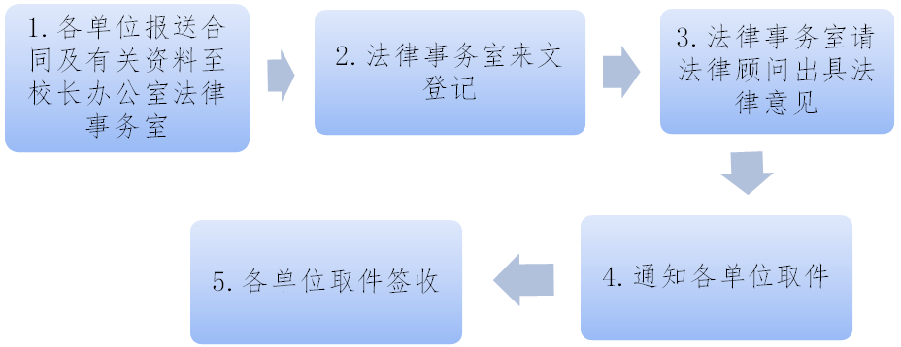

二、法律事务室有关诉讼活动的工作流程

统一协调与诉讼相关单位的关系

（提供证人、证据、文书等证据材料）

